【人生感悟】
你不可能让所有人都满意
（中药胥彤推荐，2014年2月25日）

推荐理由：在我们的生活中，每个人都应该有自己独特的生活方式，谁也不能左右得了你，所以，当别人对你有看法的时候不要刻意地去在乎，因为根本没有用，只要你觉得自己够好就可以了。不必过分在乎别人对你的看法，这种多心只能使你步入不幸之途。只要记住，你只是你就足够了!

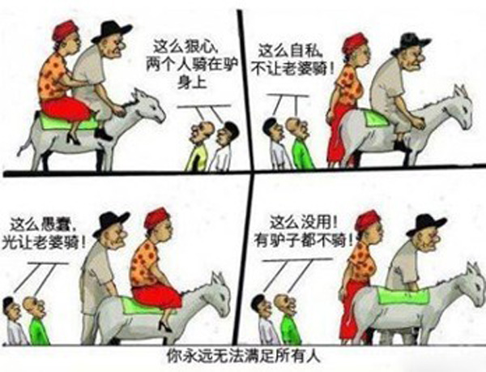
每个人都会有他个人的感觉，都会根据自己的想法来看待世界。所以，不要试图让所有的人都对你满意，否则你将永远也得不到快乐。
从前有一位画家，想画出一幅人人见了都喜欢的画。经过几个月的辛苦工作。他把画好的作品拿到市场上去，在画旁放了一支笔，并附上一则说明：亲爱的朋友，如果你认为这幅画哪里有欠佳之笔，请赐教，并在画中作上标记。
晚上，画家取回画时，发现整个画面都涂满了记号，没有一笔一划不被指责的。画家心中十分不快，对这次尝试深感失望。
画家决定换一种方式再去试试，于是他又摹了一张同样的画拿到市场上展出。可这一次，他要求每位观赏者将其最为欣赏的妙笔都标上记号。结果是，一切曾被指责的笔划，如今都换上了赞美的标记。
最后，画家不无感慨地说：“我现在终于明白了，无论自己做什么，只要一部分人满意就足够了。因为，在有些人看来是丑的东西，在另一些人的眼里则恰恰是美好的”。
现实生活中我们也常常遇见类似的事情，就如现在做淘宝店铺，即使是你免费送的东西，还有人嫌弃你送的东西太小了，或者一些别的评论，人总不会有满足的时候。现实生活中，什么样的人都有，即使你是好心，既便你尽了全力，但你还是不可能使所有的人都满意。
你不能让所有人都满意，因为有时并不是所有人都是人。
别人说的，让人去说，别人做的，让人去做。嘴巴长在人家的脸上，我们也控制不了。我们会继续以我们的服务对待我们的客户，自己做到了，别人如何去说，就是别人的事了。
……
一位上了年纪的父亲和他的小儿子一起赶着他们的驴子，打算到市场上去卖。他们没走多远，遇见了一群人聚集在井边，谈笑风生。
其中有一个人说：“瞧，你们看见过这种人吗，放着驴子不骑，却要走路。”父亲听到此话，立刻叫儿子骑上驴去。
走了一会儿，他们遇到了一群正在争吵的老头，其中一个老头说：“看看，这正证明了我刚说的那些话。现在这种社会时尚，根本谈不上什么尊敬老人。你们看看那懒惰的孩子骑在驴上，而他年迈的父亲却在下面行走。下来，你这小东西！还不让你年老的父亲歇歇他疲乏的腿！”父亲便叫儿子下来，自己骑上毛驴。
他们没走多远，又遇到一群妇女，有一个妇女大喊道：“你这无用的老头，你怎么可以骑在驴子上，而让那可怜的孩子跑得一点力气都没啦？”父亲立刻又叫他儿子来坐在他后面，两个人合骑着一头毛驴。
过了一会儿，来到一座教堂前，一位牧师叫住了他们：“喂！喂！请等一下，那么弱小的驴子让两个人骑，驴子太可怜了。你们要去那里呢？”“我们正要带这匹驴子去市场卖呀！”“哦！这更有问题。我看你们还没走进市场，驴子就先累死了，恐怕还卖不出去呢！”“那么，该怎么办呢？”“把驴子扛着去吧！”“好！就按照你说的办。”父子俩立刻从驴背上跳下来，将驴子的腿捆在一起，用一根木棍将驴子抬上肩向前走。经过市场附近的一座桥时，很多人围过来看这种有趣的事，大家都取笑他们父子俩。吵闹声和这种奇怪的摆弄使驴子很不高兴，它用力挣断了绳索和棍子，掉到河里去了。
这个故事说明了这样一个道理：不同的人站在不同的立场，会有不同的看法。无论你怎样做，你都不可能做到让所有的人都满意。所以，做事要有主见，如果自己认为是正确的，就要坚持下去，不要被别人的意见所左右，不要企图让所有的人都满意。那位父亲想让所有的人都满意，结果谁都不满意，还把毛驴弄丢了。
在做事的过程中，常会面对很多的批评与指责。
想要让所有的人都赞美你、肯定你，那是不可能的，一个人的价值也不是寄托在他人的赞美或批评上，只要尽心尽力去做就好；至于其他人如何的批评、如何的期许，就不必太在意。
一个人是不可能让所有人都对你满意，即使已经尽全力去做，还是会有让别人抱怨的地方。如果所有的人都对你感到满意，反而表示你可能有问题。因为如果做坏事，好人会骂你；做好事，坏人会骂你。
太在乎别人的赞美，会变得骄傲；太在意别人的批评，会觉得懊恼，对你或对事都不好。所以，最好的方法应该：随时保持心的平静，把事做好。
（推荐者注：本文来自文章阅读网2013年6月20日，作者：悟真）
（注：学校关工网站刊发时间：2014年2月27日）

